Сегодня глава управы района Теплый Стан, Комиссаров Николай Сергеевич, провел обход территории по адресу: ул. Генерала Тюленева, д. 25.
06.02.2025
Сегодня глава управы района Теплый Стан, Комиссаров Николай Сергеевич, провел обход территории по адресу: ул. Генерала Тюленева, д. 25.
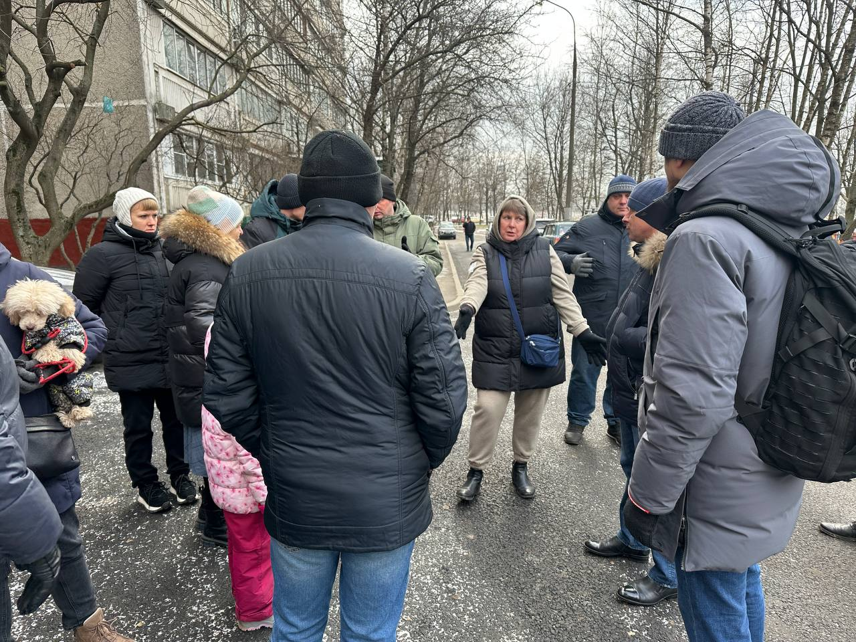
В ходе встречи с жителями обсуждались важные вопросы, касающиеся состояния территории, а также выполненных работ по благоустройству. Жители выразили озабоченность текущим состоянием дома и выразили интерес к будущим изменениям на участке, где ранее находились гаражи.
Основным итогом встречи стало то, что Николай Сергеевич заверил жителей, что вопросы содержания территории находятся на постоянном контроле. Также было сообщено, что на месте снесенных гаражей планируется проведение работ по благоустройству, а вопросы текущего ремонта дома будут решаться в ближайшее время.

Адрес страницы: http://teplystan.mos.ru/social-services/detail/12796835.html
Управа района Теплый Стан города Москвы

